功率放大器模块
PAM08

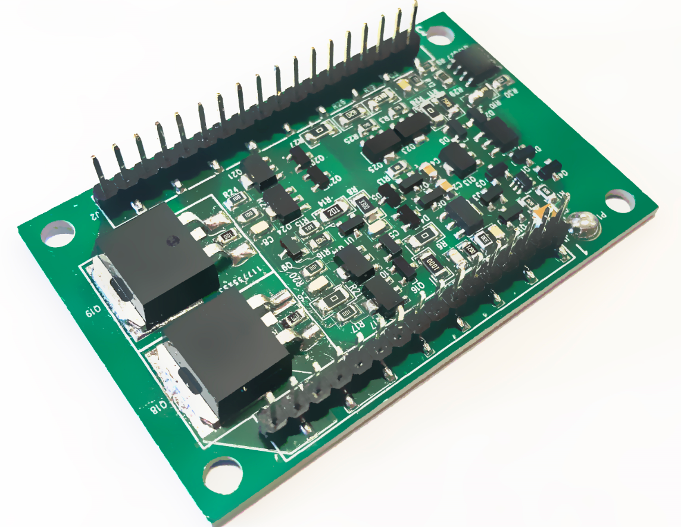

深圳市知用电子有限公司

1. 概 述
PAM08是一款低成本高性能的功率运算放大器，可在许多工业应用中提供经济高效的解决方案。PAM08最高可承受200V电压，最大可输出10A电流，具有300kHz功率带宽和100W耗散能力，而面积仅为4平方英寸；同时PAM08提供多种功能，用户可以根据需求自主选择，譬如四线电流限制检测和外部补偿功能等。

2. 应用范围
- 喷墨打印机头的驱动器
- 压电换能器的驱动器
- 工业仪器仪表
- 电机驱动
- 磁场激励
- 可编程电源
- 工业音响

3. 典型外部连接
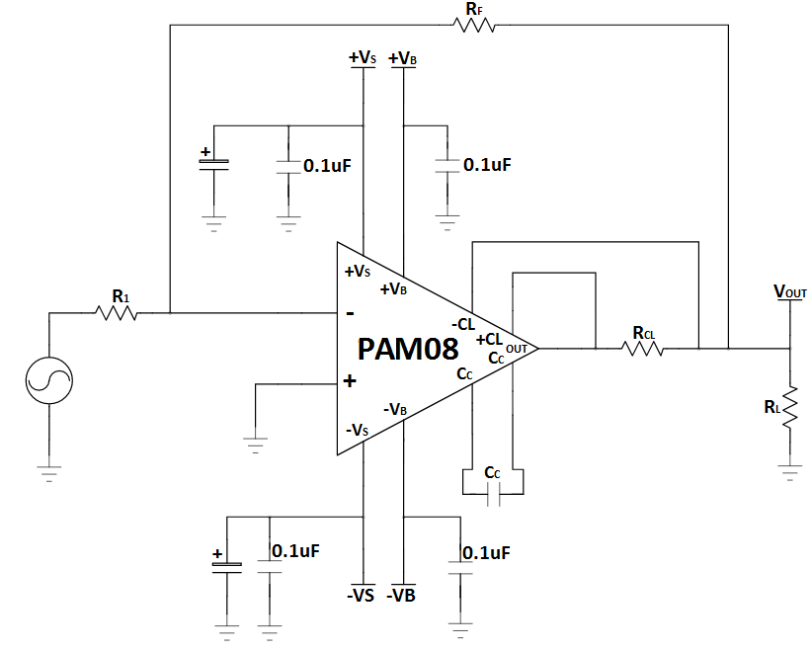
4. 外部引脚及描述
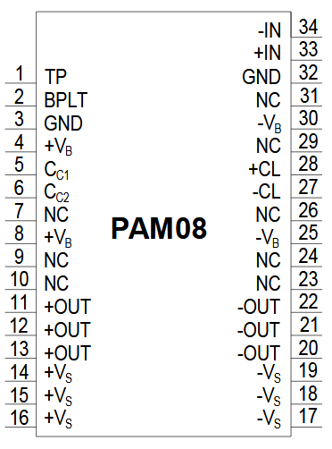

引脚编号 | 引脚名称 | 描述
1 | TP | 测试引脚。不用连接
2 | BPLT | 交流耦合到背板，连接到信号地
3,32 | GND | 地，将这两个引脚连接到系统信号地
4,8 | +$V_{B}$ | 升压电源正极。如果未使用，则将该引脚短接到+Vs。
5,6 | CC | 补偿电容连接。根据相位补偿选择值。
11,12,13 | +OUT | 正电流输出。短至-OUT引脚。将这些引脚连接到限流电阻的PAM08侧  和+ CL引脚。输出电流来自这些引脚，通过限流电阻连接到负载。
14,15,16 | +$V_{S}$ | 电源正极
17,18,19 | -$V_{S}$ | 电源负极
20,21,22 | -OUT | 负电流输出。短至+OUT引脚。将这些引脚连接到限流电阻的PAM08侧  和+ CL引脚。输出电流通过负载的限流电阻流入这些引脚。
25,30 | -$V_{B}$ | 升压电源负极。如果未使用，则将该引脚短接到-Vs。
27 | -CL | 连接到限流电阻和反馈电阻的负载侧。当$R_{CL}$两端的电压超过0.65V时，  电流限制将激活。
28 | +CL | 连接到限流电阻的OUT侧。当$R_{CL}$两端的电压超过0.65V时，电流限制  将激活。
33 | +IN | 正相输入
34 | -IN | 反相输入
其余 | NC | 不连接
5. 规格
注意

测试条件：一般的测试条件为$T_{C}=25℃$， $R_{C}=100$Ω,$C_{C}=470$pF。

5.1最大容许电气值
Parameter | Symbol | Min | Max | Units
Supply voltage, total | +$V_{S }to-V_{S}$ |  | 200 | V
Supply voltage, +${V_{B}}^{1}$ | +$V_{B}$ |  | +$V_{S}$+15 | V
Supply voltage, -${V_{B}}^{1}$ | $$-V_{B}$$ |  | $-V_{S}$-15 | V
Output current, peak, within SOA | $$I_{O}$$ |  | 12 | A
Power dissipation, internal, DC | $$P_{D}$$ |  | 100 | W
Input voltage |  |  | +$V_{B} to-V_{B}$ | V
Differential input voltage |  |  | $$±25$$ | V
Temperature, pin solder 10s |  |  | 225 | $$℃$$
Temperature, ${junction}^{2}$ | $$T_{J}$$ |  | 150 | $$℃$$
Temperature, storage |  | -40 | +105 | $$℃$$
Operating temperature range, case | $$T_{C}$$ | -40 | +85 | $$℃$$

- 电源电压+$V_{B}$和$-V_{B}$分别不小于+$V_{S }$-0.6V和$-V_{S}$+0.6V
- 在最高结温下长期运行会导致产品寿命缩短。 降低内部功耗以实现高MTTF。

5.2 输入
Parameter | Test Conditions | Min | Typ | Max | Units
Offset voltage |  |  | 1 | 5 | mV
Offset voltage vs temperature | Full temp range |  | 50 |  | $$μV/℃$$
Offset voltage vs supply |  |  |  | 20 | $$μV/V$$
Bias current, initial |  |  |  | 100 | pA
Bias current vs supply |  |  |  | 0.1 | pA/V
Offset current, initial |  |  |  | 50 | pA
Input resistance, DC |  |  | $${10}^{11}$$ |  | $$Ω$$
Input capacitance |  |  | 4 |  | pF
Common mode voltage range |  |  |  | -$V_{B}-15$ | V
Common mode voltage range |  |  |  | -$V_{B}+15$ | V
Common mode rejection, DC |  | 92 |  |  | dB
Noise | 1MHz BW,$R_{S}=1kΩ$ |  | 10 |  | $μ$V RMS

5.3增益
Parameter | Test Conditions | PAM08
Parameter | Test Conditions | Min | Typ | Max | Units
Open loop，@15Hz | $$R_{L}=10kΩ,C_{C}=10pF$$ | 96 |  |  | dB
Gain bandwidth product, @1MHz | $$C_{C}=10pF$$ |  | 10 |  | MHz
Phase margin | Full temp range | 45 |  |  | °
Power band width 188$V_{P-P}$ | $$C_{C}=10pF,$$  $${+V}_{S}=100V,$$  $${-V}_{S}=-100V$$ |  | 300 |  | kHz

5.4输出
Parameter | Test Conditions | PAM08
Parameter | Test Conditions | Min | Typ | Max | Units
Voltage swing | $$I_{O}=10A$$ | ${+V}_{S}$-10 | ${+V}_{S}$-8.6 |  | V
Voltage swing | $$I_{O}=-10A$$ | ${-V}_{S}$+10 | ${-V}_{S}$+7 |  | V
Voltage swing | $$I_{O}=10A$$  ${+V}_{B}={+V}_{S}$+10V | ${+V}_{S}$-1.6 |  |  | V
Voltage swing | $$I_{O}=-10A$$  ${-V}_{B}={-V}_{S}$-10V | ${-V}_{S}$+5.1 |  |  | V
Current, continuous, DC |  | 10 |  |  | A
Slew rate,$A_{V}=-20$ | $$C_{C}=10pF$$ | 150 | 170 |  | V/$μs$
Setting time to 0.1% | 2V step |  | 1 |  | $$μs$$
Resistance | No Load, DC |  | 5 |  | $$Ω$$

5.5电源
Parameter | Test Condition | PAM08
Parameter | Test Condition | Min | Typ | Max | Units
Voltage |  | $±$15 | $±$75 | $±$100 | V
Current, quiescent |  |  | 50 | 65 | mA

5.6温度
Parameter | Test Conditions | PAM08
Parameter | Test Conditions | Min | Typ | Max | Units
Resistance, AC, junction to case | Full temp range F$≥$60Hz |  |  | 1 | $$℃/W$$
Resistance, DC, junction to case | Full temp range F$<$60Hz |  |  | 1.25 | $$℃/W$$
Resistance, junction to air | Full temp range |  |  | 13 | $$℃/W$$
Temperature range, case | Full temp range | -40 |  | +85 | $$℃$$

6. 安全工作区域
PAM08的MOSFET输出不受BJT的二次击穿考虑的限制。但是，安全工作区域需要考虑温度因素和电流处理能力。

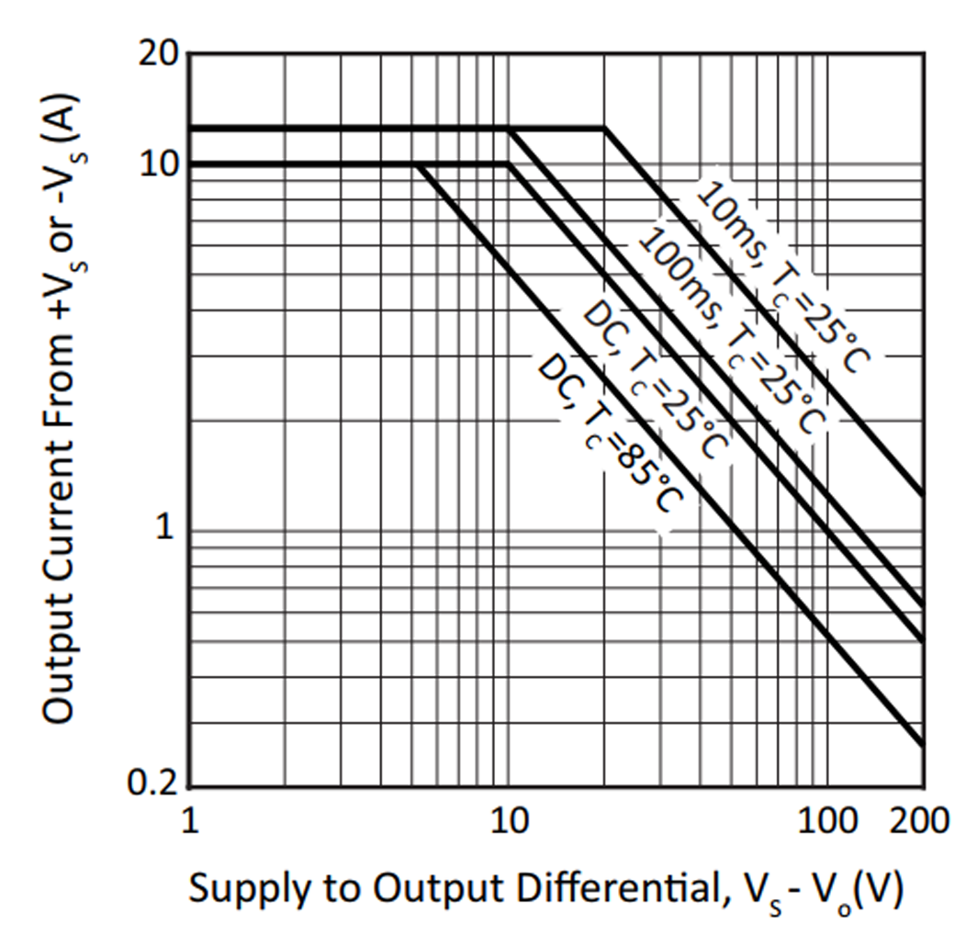

7. 接地引脚和基板接地
PAM08有两个接地引脚（引脚3,32）。这些引脚为PAM08的小信号部分的内部电容旁路提供了回路。两个接地引脚在基板上没有连接在一起，所以这两个引脚都需要连接到系统信号地。
PAM08的基板是单层铝基板，需要连接到信号地。这样通过一个1uF电容把交流地与信号地连上，将引脚2（背板）连接到信号地。

8. 相位补偿
外部补偿电容C连接在引脚5和6之间。可以通过任何大于100pF的电容值，实现单个增益稳定性，最小相位裕度为45度。

表8：小信号级没有加升压时的压摆率和Cc的关系
Gain | $$C_{C}$$ | Typ. Slew Rate
1 | 100pF | 55 V/$μs$
4 | 33pF | 135V/$μs$
10 | 10pF | 170V/$μs$

9. 电源旁路
防止PAM08输出级出现局部寄生振荡，旁路电容必须尽量靠近到电源端子${+V}_{S}$和${-V}_{S}$。 使用至少10uF或更大的电解电容，以及旁路电容要使用高品质的陶瓷电容（X7R）。 在大多数应用中，电源端子${+V}_{B}$和${-V}_{B}$将分别连接到${+V}_{S}$和${-V}_{S}上$。

10. 电流限制
PAM08可以接成输出电流保护模式，如图4连接。两个限流检测线-CL、+CL分别接在电阻的低电位和高电位端，不可接反。限流值可按如下方式计算。
$$I_{LIMIT}(A)=\frac{0.65V}{R_{CL}\left(Ω\right)}$$

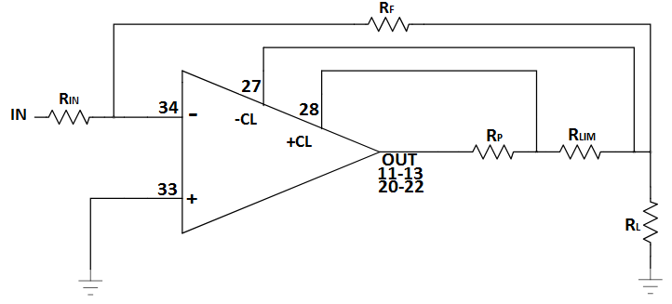
11. 机械尺寸

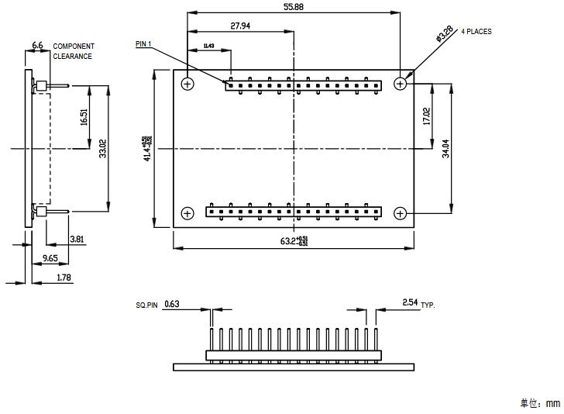

CYBERTEK
深圳市知用电子有限公司
SHENZHEN ZHIYONG ELECTRONICS CO., LTD.
深圳市龙岗区黄阁北路天安数码城4号大厦A1702
Tel: 400 852 0005
0755-8662 8000
Q Q: 400 852 0005
Fax: 0755-8662 0008
Email: cybertek@cybertek.cn © Zhiyong Electronics, 2020
Url: http://www.cybertek.cn Published in China, Apr. 1, 2020

